**大兴区八年级第二学期期末练习**

**生物**

**2023.05**

**考生须知**

**1.本试卷共8页，共两部分，共32题，满分70分。考试时间70分钟**

**2.在试卷和答题卡上准确填写学校名称、班级、姓名和准考证号。**

**3.试题答案一律填涂或书写在答题卡上，在试卷上作答无效。**

**4.在答题卡上，选择题用2B铅笔作答，其他试题用黑色字迹签字笔作答**

**第一部分选择题**

**本部分共25题，每题1分，共25分。在每题列出的四个选项中，选出最符合题目要求的一项。**

1.大熊猫是我国的国宝，其生命活动的基本单位是

A.系统 B.器官 C.组织 D.细胞

2.常温下的清水浸泡菠菜，浸泡后的清水依然清澈，用开水浸泡后水变成绿色，这是破坏了菠菜的哪种结构

A.细胞壁 B.细胞膜 C.细胞质 D.细胞核

3.在绿色开花植物的结构层次中，种子属于

A.细胞 B.组织 C.器官 D.植物体

4.人体进行生命活动的主要能源物质是

A.糖类 B.脂肪 C.蛋白质 D.维生素

5.研究者发现有一种猎食性粪金龟，能捕食比自己体型大十倍且有毒的马陆（一种节肢动物），同时也以粪便和腐肉为食。这种猎食性粪金龟在生态系统中属于

A.生产者、消费者 B.消费者、分解者 C.生产者、生产者 D.分解者、生产者

6.下列有关诺如病毒的描述，错误的是

A.内部含遗传物质 B.不能独立生活

C.属于单细胞生物 D.外壳由蛋白质构成

7.某同学食用馒头后，能够检测到葡萄糖的部位是

A.口腔 B.食道 C.胃 D.小肠

8.玉兰先开花再长叶，相关描述错误的是

A.开花所需要的有机营养来自于上一年光合作用制造

B.开花需要消耗能量，来源于细胞的呼吸作用

C.影响长叶的主要非生物因素有温度和阳光等

D.花也可以进行光合作用，为长叶提供有机营养

9.为探究二氧化碳是否为光合作用的必需原料，某同学进行了相关实验，实验装置如下所示，下列说法错误的是

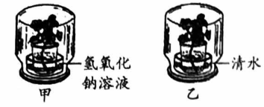

A.将两装置同时放在黑暗处24小时，然后一起移到阳光下

B.甲组为对照组，乙为实验组

C.氢氧化钠的目的是除去环境中的二氧化碳

D.实验结论是：二氧化碳是光合作用的必需原料

10.如图为女性生殖系统，下列有关叙述正确的是

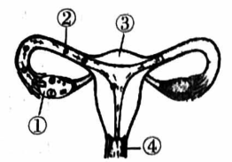

A.①可产生卵细胞 B.③是女性生殖系统的主要生殖器官

C.胚胎发育主要场所是② D.④是精子和卵细胞结合的场所

11.桃树所结果实的味道酸味（A）对甜味（a）是显性。现在把基因组成为aa的接穗嫁接到基因组成为AA的砧木上，其所结果实可食部分的基因组成及味道是

A.AA酸味 B.Aa酸味 C.aa甜味 D.Aa或aa又酸又甜

12.下图所示是男女主要生殖器官的发育趋势图，据图分析，不能得出的结论是

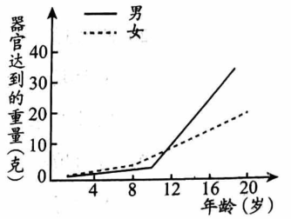

A.女孩的生殖器官发育的年龄比男孩早

B.生殖器官迅速发育是青春期的特征之一

C.大约10岁之前男女生殖器官的发育都很缓慢

D.在生殖器官发育的同时身高体重变化不大

13.如果我们不小心被仙人掌上的刺扎到手，会产生缩手反射，然后感觉到疼。如图所示是缩手反射的结构图，下列叙述错误的是

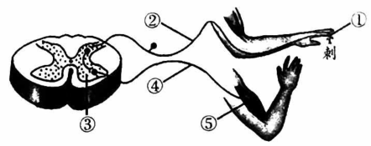

A.该反射活动神经中枢位于大脑皮层 B.①是感受器，④是传出神经

C.③是神经中枢，不能产生感觉 D.若⑤处受到损伤，就不能发生该反射

14.不良的用眼习惯将导致近视，近视的成像位置及矫正办法分别是

A.视网膜前方，应戴凹透镜 B.视网膜前方，应戴凸透镜

C.视网膜后方，应戴凹透镜 D.视网膜后方，应戴凸透镜

15.水杉属于国家一级保护植物，它在分类上属于

A.被子植物门 B.裸子植物门 C.苔藓植物门 D.蕨类植物门

16.某同学用草莓的匍匐茎繁育出新植株，下列繁殖方式与此不同的是

A.落地生根的叶繁育出新植株 B.玉米籽粒萌发形成幼苗

C.利用组织培养繁殖紫罗兰 D.利用月季枝条扦插繁育出新植株

17.研究人员把抗稻瘟病的基因连接到易感染稻瘟病的水稻细胞的DNA分子上，使该水稻获得了抗稻瘟病的能力。这个事实可以说明

A.基因控制生物的性状 B.基因存在于DNA上

C.基因有显性和隐性之分 D.生物的性状都可以遗传

18.用显微镜观察小鱼尾鳍血液流动时，下列叙述错误的是

A.将纱布用水浸湿后包裹住小鱼的鳃盖和躯干，露出尾部

B.将小鱼侧放在培养皿中，使其尾鳍平贴在培养皿的底部

C.观察小鱼尾鳍内血管中血液的流动时，用高倍显微镜观察

D.实验后，及时将小鱼放回鱼缸

19.关于染色体、DNA和基因的相关叙述，错误的是

A.染色体由蛋白质和DNA组成 B.DNA是主要遗传物质

C.一个DNA分子上只含有一个基因 D.染色体携带基因在亲子代之间传递

20.西藏野牛休息时，体态与岩石相似，有利于御敌。这种现象体现了

A.环境改变生物 B.生物适应环境 C.生物依赖环境 D.生物改变环境

21.豆科植物供给根瘤菌有机物，根瘤菌供给植物含氮的无机盐，它们之间的关系属于

A.竞争 B.寄生 C.共生 D.捕食

22.海鬣蜥属于爬行纲生物，是世界上唯一能适应海洋生活的鬣蜥，下列有关叙述错误的是

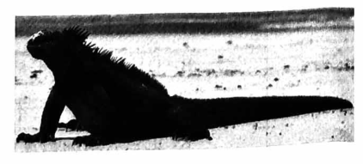

A.海鬣蜥通过肺和外界进行气体交换 B.海鬣蜥属于变温动物

C.海鬣蜥属于变态发育 D.海鬣蜥的胚胎发育类型为卵生

23.桃蚜是桃树常见害虫，果农通过喷洒农药进行防治，随着使用次数的增多，防治效果逐渐下降。下列有关叙述错误的是

A.防治效果下降是因为害虫产生了抗药性变异

B.杀虫剂选择了具有抗药性的个体生存下来

C.为减少环境污染可在桃园释放蚜虫天敌进行生物防治

D.蚜虫变异是普遍存在的

24.3月12日是我国的“植树节”，我们应积极植树造林。下列有关叙述错误的是

A.植树造林可使得生物圈中的二氧化碳和氧气实现动态平衡

B.植树造林能有效地控制水土流失和土地沙漠化

C.有助于保护好生态环境，为子孙后代留下天蓝地绿、山清水秀的美好家园

D.植物生长过程中会提高空气中的二氧化碳含量

25.科学家将鼠体内控制胰岛素合成的基因转移到大肠杆菌的DNA上，培养出的大肠杆菌可以合成胰岛素。下列有关叙述错误的是

A.该过程主要应用了转基因技术

B.大肠杆菌属于原核生物

C.该过程使胰岛素生产成本降低，产量大大提高

D.该过程主要应用了克隆技术

**第二部分非选择题**

**每空1分，共45分**

26.（6分）小肠具有与其功能相适应的结构特点，请回答下列问题。

（1）食糜进入小肠后，淀粉、蛋白质、脂肪在多种__________的作用下被分解为可以被细胞直接吸收的__________（填“小分子”或“大分子”）物质，可见小肠是__________的主要器官。

（2）在小肠的内表面有许多环形皱襞，皱襞表面又有许多仅由__________层柱状上皮细胞构成的小肠绒毛，被消化的物质进入小肠绒毛内的__________中，随血液运输至身体各处，这一特点与小肠的__________功能相适应。

27.（6分）哮喘是一种因为气管发生慢性炎症，而导致气管壁充血肿胀的疾病。

（1）呼吸系统是由呼吸道和__________组成，呼吸道内的黏膜可阻挡外来病菌、异物等，属于__________免疫（特异性/非特异性），而哮喘病人由于气管壁的变化致使平滑肌异常收缩，气管变窄，纤毛柱状上皮变肿胀，导致气管壁分泌的黏液所形成的痰滞留、堵住气管，__________产生的大量二氧化碳在肺泡堆积，影响肺泡与__________之间的气体交换。

（2）右图是哮喘病人服用的药物，其属于__________（填“处方药”或“非处方药”）。服用后气管扩张可正常呼吸。呼气时，呼吸肌__________，肺内气压大于外界气压，从而进行气体交换。



28.（6分）甘蔗霉变后会产生有毒物质，为探究不同霉变程度的甘蔗对哺乳动物胃黏膜的影响，实验人员利用小鼠进行实验，在给小鼠服用有毒物质一段时间后，制作并观察胃部装片出现炎症的情况，以此判断小鼠胃黏膜损伤程度。实验过程如下：取小白鼠40只，雌雄各半，随机分为4组分别放入A、B、C、D四只鼠笼，实验处理及结果如下：

|  |  |  |  |
| --- | --- | --- | --- |
| 组别 | 饲喂溶液及剂量 | 生长条件 | 出现炎症小鼠数量 |
| A组 | ? | 每天在相同时间饲喂一次，其余生长条件相同且适宜 | 1 |
| B组 | 灌胃100%霉变甘蔗汁0.2mL/d | 8 |
| C组 | 灌胃75%霉变甘蔗汁0.2mL/d | 5 |
| D组 | 灌胃50%霉变甘蔗汁0.2mL/d | 3 |

据此回答以下问题：

（1）甘蔗汁中含有大量蔗糖，蔗糖被人体的消化系统分解为葡萄糖后进入血液，使血糖暂时升高，再通过_________分泌的胰岛素，促进组织细胞对葡萄糖的吸收和利用，从而_________血糖。

（2）完善实验过程：A组的处理应为_________。

（3）分析实验结果，可以得出的结论为_________。

（4）出现炎症时小鼠血液中_________细胞数量会增加。科学研究进一步发现表明，导致甘蔗呈现棕红色霉变的真凶是节菱孢霉菌，它在适宜的条件下生长繁殖产生3-硝基丙酸毒素，直接刺激胃肠黏膜，造成胃肠道反应。节菱孢霉菌的生殖方式为_________。

29.（6分）番茄酸甜可口、营养丰富深受消费者青睐。在番茄种植和培育过程中，菜农常采取一些栽培措施，促进番茄的生长发育，以达到增产增收的目的。

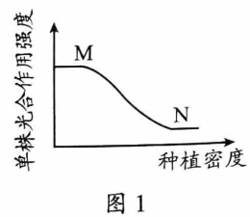

|  |  |  |  |  |
| --- | --- | --- | --- | --- |
| 作物 | 番茄 | A | B | C |
| 株高/cm | 68 | 62 | 182 | 175 |
| 光饱和点  μmol·m-2·s-1 | 700 | 1280 | 1260 | 650 |

（1）在大棚种植番茄的过程中，通过增施有机肥，利用微生物分解有机物产生_________的方法，增强植株的光合作用。

（2）某研究小组以富硒番茄为材料所做相关实验的结果如图1所示，随着种植密度的的增加，单株光合作用强度_________，出现这一现象的原因是_________。

（3）据图1分析，N点与M点相比，限制单株番茄光合作用强度最主要的环境因素是_________。

（4）间作套种是指在同一块农田上于同一生长期内间隔种植不同作物，充分利用光能、空间资源，以提高农作物的产量。现有某品种番茄及3种作物，在正常条件下能达到的株高和光饱和点（光合作用达到最大时所需的光照强度）如图2所示。请从提高光照的利用率角度分析，最适合与该品种番茄间作套种的作物是_________，理由是_________。

30.（7分）青花椒也称九叶青，外观呈青绿色，果实气味比红花椒更加清香浓郁，麻味纯正，浓烈悠长。

（1）青花椒茎皮刺有深绿色和黄绿色之分，可知它们是一对_________。科研人员将深绿色皮刺和黄绿色皮刺的青花椒进行杂交，如下表所示。杂交实验中说明_________皮刺为隐性性状。青花椒茎皮刺的颜色受一对基因控制（用A、a表示），则甲组子代深绿色皮刺的基因组成为_________。

|  |  |  |
| --- | --- | --- |
|  | 亲代 | 子代性状表现及比例 |
| 甲组 | 深绿色×黄绿色 | 深绿色：黄绿色=1:1 |
| 乙组 | 深绿色×黄绿色 | 全部为深绿色 |

（2）作为调料的花椒多数是空“壳”，这些空壳实际是包裹在花椒种子外面的果皮由_________发育而来。青花椒含有大量挥发油，具有特殊的强烈芳香。研究人员用自然干燥、热风干燥、真空冷冻干燥、联合干燥（冷冻一微波）四种工艺分别对青花椒进行处理，从含水率、精油含量两方面对干燥方式进行比较评价。取新鲜青花椒四袋各335g，采用四种不同的干燥方式处理，干燥后样品检测含水率、精油含量，结果如下表所示。

表：不同处理后青花椒水分及精油含量

|  |  |  |  |  |
| --- | --- | --- | --- | --- |
| 干燥方式 | 干燥后质量（g） | 含水率（%） | 精油质量（g） | 精油含量（%） |
| 自然干燥 | 86.60 | 12.34 | 0. 828 | 4. 74 |
| 热风干燥 | 83.13 | 9.18 | 0.644 | 3.89 |
| 真空冷冻干燥 | 77.50 | 3.28 | 1.104 | 6.73 |
| 联合干燥 | 75.75 | 3. 18 | 1.196 | 7.21 |

①由表中数据可以看出_________处理的青花椒样品含水率最低，可以更好的保持样品品质。

②实验结果显示，经过联合干燥和真空冷冻干燥处理的精油含量比较____________，二者差异不大，主要原因在于联合干燥和真空冷冻干燥的温度较低，物料表面的风速小，精油损失相对较_________。

31.（7分）泡菜风味独特，深受人民喜爱。

（1）泡菜的制作过程应用了_________发酵，在无氧条件下利用白菜等蔬菜中的糖类生长繁殖，其营养方式为_________（自养/异养）。

（2）泡菜中含有一定量的亚硝酸盐，当其含量超过一定的浓度范围后，易与胺产生致癌物，对人体产生危害。某生物小组研究以白菜为主要材料的泡菜中添加不同浓度食醋后亚硝酸盐含量的变化，其实验结果如下：

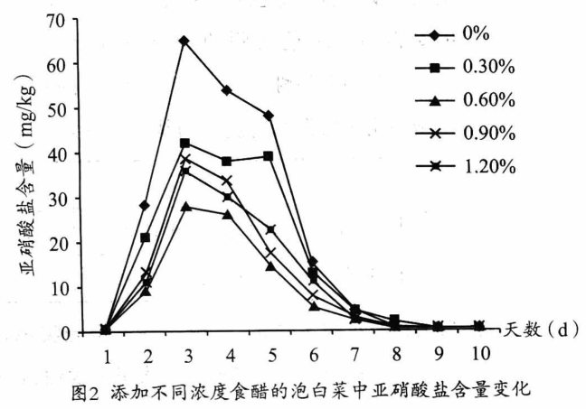

该实验的变量是_________，由实验结果可知，泡菜中的亚硝酸盐含量随时间的变化为_________。由此说明，随着时间的延长，食醋对泡菜中亚硝酸盐的产生有_________作用，食醋浓度为_________%时，效果最好。

（3）根据以上实验，请你为家庭制作或食用泡菜提出相关建议_________。

32.（7分）科普文阅读

我们智人的大脑仅仅占总体重的3%，却要消耗20%的总能量。但总有人认为，我们的大脑只开发了10%。有研究结果表明，几乎所有脑结构的损伤都会导致认知功能的受损。其次，我们行使大多数认知功能时，活跃的脑区都远超10%。此外，不被利用的神经元和神经元连接都会逐渐退化，然而正常大脑并没有发现大面积的神经元退化。所以，在日常活动中，一个人几乎要用到100%的大脑。我们的潜能并不来源于“未开发”的大脑，而来源于大脑细胞本身连续不断的重塑和改进。

左右脑的功能是否不同？这一争论不休的话题，在神经科学里被称作“脑功能侧化”。事实上，我们已经清楚某些脑功能的确有侧化现象，例如语言功能。早在一百多年前，两位法国医生就发现，位于左脑额叶和颞叶的两个区域，与语言的产生和理解息息相关。的确，某些认知功能有少量的侧化现象。我们对脑功能侧化的了解，主要来源于20世纪60年代前后对裂脑病人的研究。胼胝体是连接大多数哺乳动物两个半脑的轴突集合，而在裂脑病人中，胼胝体因为某些手术需求而被切除了。因此，实验人员可以分别研究两个半脑。这些研究发现：左脑主要负责分析和口语表达，而右脑主要负责空间信息和艺术欣赏。

但是，将这些研究成果直接推广到所有人身上，是不合适的。首先，大部分人的胼胝体是完好无损的，因此在日常生活中，两个半脑会有持续不断的交流，这一点跟裂脑病人是截然不同的。其次，日常生活中的大多数认知任务，并不像实验中的任务那么界线清晰——分析既可以是对一段文字的分析，也可以是对一幅画的分析。这些日常任务都需要两个半脑的协同合作，才能达到最高的效率。

（1）人类属于哺乳纲、灵长目、人科、人属、___________种。

（2）___________是神经活动的最高级中枢，构成大脑的神经元消耗的20%总能量通过细胞的___________作用释放，神经元在不断的___________使得我们即使在日常活动中用到100%大脑的情况下，依然有潜能。

（3）左脑额叶和颞叶的两个区域位于大脑的___________区域（填“灰质”或“白质”），两个半脑主要通过___________进行持续不断的交流。

（4）关于大脑的叙述，下列说法正确的有___________。

A.我们在日常的读书学习过程中只用到了10%的大脑

B.脑功能侧化现象不适用于所有人

C.左脑主要负责空间信息艺术欣赏

D.在日常生活中，两个半脑通常是协同合作的

**大兴区八年级第二学期期末练习**

**生物参考答案及评分标准**

**第一部分选择题：每题1分，共25分**

|  |  |  |  |  |  |  |  |  |  |  |  |  |
| --- | --- | --- | --- | --- | --- | --- | --- | --- | --- | --- | --- | --- |
| 1 | 2 | 3 | 4 | 5 | 6 | 7 | 8 | 9 | 10 | 11 | 12 | 13 |
| D | B | C | A | B | C | D | D | B | A | C | D | A |
| 14 | 15 | 16 | 17 | 18 | 19 | 20 | 21 | 22 | 23 | 24 | 25 |  |
| A | B | B | A | C | C | B | C | C | A | D | D |  |

**第二部分非选择题，本部分共7小题，每空1分，共45分**

26.（6分）

（1）消化酶（消化液） 小分子 消化

（2）一 毛细血管 吸收

27.（6分）

（1）肺 非特异性 组织细胞 外界

（2）处方药 舒张

28.（6分）

（1）胰岛 降低（减弱）

（2）灌胃未霉变的甘蔗汁0.2ml/d

（3）霉变甘蔗会对小鼠胃黏膜产生损伤，霉变程度越高损伤越大

（4）白 孢子生殖

29.（6分）

（1）二氧化碳（无机物、无机盐）

（2）逐渐降低 种植密度过大叶片接受不到充足的光照。

（3）光照

（4）B 作物B光饱和点高且长得高，可利用上层光照进行光合作用；番茄光饱和点低且长得矮，与作物B间作后，能利用下层弱光进行光合作用（意思对给分）

30.（7分）

（1）相对性状 黄绿色 Aa

（2）子房壁 ①联合干燥 ②高 少

31.（7分）

（1）乳酸菌（微生物） 异养 （2）食醋的浓度 先上升后下降 抑制 0.60

（3）制作泡菜时加适量食醋；制作泡菜7天后可以食用（合理给分）

32.（7分）

（1）智人 （2）大脑皮层（大脑） 呼吸 重塑和改进 （3）灰质 胼胝体 （4）BD